APSTIPRINĀTS:
ar iepirkuma komisijas 2019.gada 24.oktobra
sēdes protokolu Nr.2

VAS „Latvijas dzelzceļš”

sarunu procedūras ar publikāciju

„Darba apģērbu piegāde”
(turpmāk – sarunu procedūra)

Grozījumi Nr.1

- Izteikt sarunu procedūras nolikuma 2.pielikuma “Darba apģērbu apraksts un tehniskās prasības” 19., 20. un 21.punktu jaunā redakcijā:

19. Darba apģērba krekls - jaka apsardzes darbiniekiem

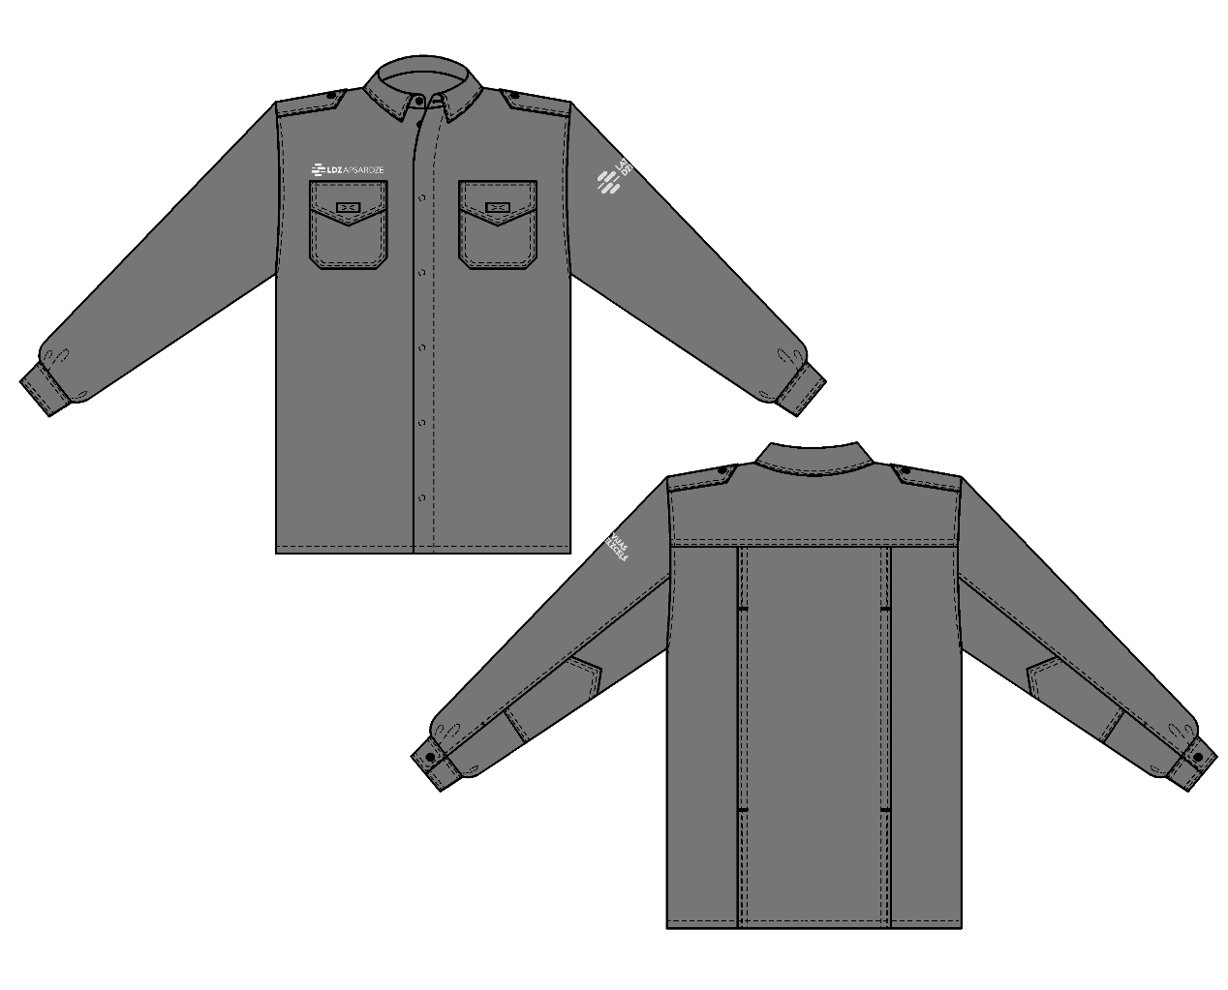
Taisnstāva darba krekls - jaka melnā krāsā ar vienrindas slēptu septiņu Ø15 mm melnu plastmasas pogu un tik pat pogcaurumu aizdari. Garums līdz gurnu līmenim.
Priekšdaļā abās pusēs krūšu līmenī uzšūtas divas kabatas (16x15 cm) ar trijstūra formas pārloku (15x7,5 cm), aizdarāmas ar līpslēdžiem. Virs labās kabatas izšūts pamatlogo ar nosaukumu vienā rindā LDZ APSARDZE baltā krāsā, izmērs 3,5x10,5 cm (šaurākās sliedītes augstums 2,2mm).
Atsevišķi piegrieztās melna auduma plecu atdaļas mugurdaļas vidū 8cm. Kustību brīvumam no plecu atdaļas līdz lejasmalai iestrādātas divas simetriskas 2,5cm dziļas ieloces, kas nostiprinot nošūtas ar slēgdūriena šuvi (22cm uz augšu no lejasmalas, 5 cm uz leju no plecu atdaļas).
Uz plecu vīlēm – uzpleči, katrs ar izmēru 14x4 cm. Uzpleča viena mala iestrādāta roces vīlē, bet uzpleča trīsstūrveida galā iestrādāts pogcaurums tā stiprināšanai pie plecu vīles ar vienu Ø15 mm melnu plastmasas pogu.
Rocēs gludi iešūtas divvīļu piedurknes ar 10 cm garu šķēlumu dūrgalos, kam piešūtas ar vienu Ø15mm melnu plastmasas pogu aizdarāmas 6 cm platas aproces. Piedurkņu elkoņu līmenī no tāda paša auduma uzšūti pastiprinājumi, kam augšējā mala veidota trijstūra formā. Pastiprinājuma garums – 24 cm.
Uz kreisās piedurknes 11 cm uz leju no plecu vīles izšūts pamatlogo ar nosaukumu divās rindās baltā krāsā, izmērs 3,5x10,5 cm (šaurākās sliedītes augstums 2,2mm).
Melna auduma atlokapkakles stūra platums 7 cm, apkaklei atsevišķi piegriezta atlokdaļa un stāvdaļa, kas aizdarāma ar vienu pogu.
Vīles un kontūrmalas nošūtas ar divadatu šujmašīnu: uzliktās kabatas pa perimetru, kabatu pārloki pa perimetru, apkakles ārmala, plecu atdaļas piešūšanas vīle, uzpleči pa perimetru, krekla- jakas stāva un aproču lejasmalas, elkoņu pastiprinājumu malas, ieloču ārmalas.
Izstrādājumā iestrādātajām etiķetēm jābūt valsts valodā, skaidri salasāmām, jāiztur noteiktais kopšanas ciklu skaits, cipariem jābūt ne mazākiem ka 2 mm, piktogrammām ne mazākām par 10 mm ar ierāmējumu. Etiķetēs iekļaujamā informācija: ražotāja vai tā pārstāvja vārds (nosaukums), kopšanas režīmu etiķete, izmēra un materiālu sastāva etiķetes, CE marķējums.

Tehniskās prasības

Auduma sastāvs: 65% (+/- 3%) poliesters (PES), 35 % (+/- 3%) kokvilna (CO).
Masa uz laukuma vienību: 250-280 g/m²(±10 g/m²). Gaisa caurlaidība: 2.klase 5<AP<100 mm/s. Pārraušanas slodze: šķēros: ≥1400 N, audos: ≥800 N .
Izmēru izmaiņas mazgājot un žāvējot: pamatnē - ne vairāk kā 2%, audos ne vairāk kā 2%.
Krāsojuma noturība pret mazgāšanu: auduma krāsas izmaiņas 4-5 balles, balta auduma sakrāsošanās 4-5 balles. Krāsojuma noturība pret mitro berzi: balta auduma sakrāsošanās 3-4 balles. Krāsojuma noturība pret sauso berzi: balta auduma sakrāsošanās 4-5 balles. Krāsojuma noturība pret ķīmisko tīrīšanu: auduma krāsas izmaiņas 4-5 balles. Pillings 4 balles. Izturība pret dilšanu: ≥50000 ciklu.
Audumu kopšana: mazgāšana līdz + 60° C, atļauta profesionālā ķīmiskā tīrīšana, aizliegta balināšana, saudzējošā žāvēšana centrifūgā.
Standarts LVS EN ISO 13688:2013 vai ekvivalents.

20. Darba pulovers apsardzes darbiniekiem

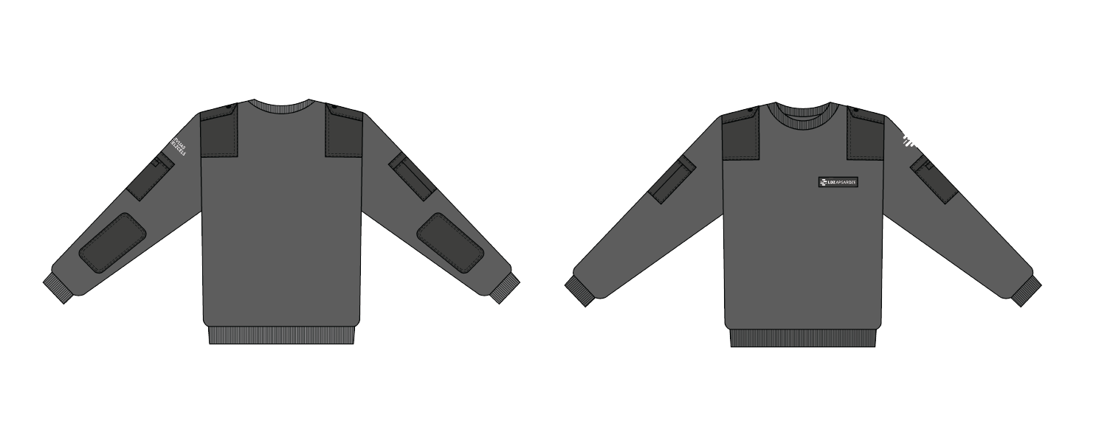

Melnas krāsas kombinēta adījuma (viena rinda lastiks1:1, otra rinda gludais adījums uz pirmās fantūras) pulovers. Krāsas tonis saskaņojams ar pasūtītāju. Dūrgalos un pulovera lejasmalā dubults valnītis, kas nepieļauj izstiepšanos valkājot.
Pulovera priekšpuse, mugurpuse un piedurknes ir sašūtas ar elastīgām vīlēm ķēžu dūrienā, kakla izgriezums piestiprināts ar ketelēšanas metodi. Kakla izgriezums apaļš. Plecu daļa atbilstoša plecu garumam, nepagarināta.
Plecu daļā, elkoņu līmenī un uzplečiem izmantots pulovera krāsas tonim atbilstošs uzšuvumu materiāls melnā krāsā – putekļaudums.
Plecu daļā uzšūti putekļauduma (10 x 20cm) ± 5 mm uzšuvumi, kas simetriski izvietoti uz muguras un priekšdaļas detaļām, plecu uzšuves ārējās malas iestrādātas roces vīlē. Uz plecu vīlēm uzpleči, katrs ar izmēru 10x4cm. Uzpleča viena mala iestrādāta roces vīlē, bet uzpleča trīsstūrveida gals stiprināms pie plecu vīles ar Ø15 mm melnu spiedpogu.
Uz piedurknēm elkoņu līmenī taisnstūra formas uzšuves ar noapaļotiem stūriem, izmērs 24x12cm. Attālums uz augšu no aproces piešūšanas vīles 7 cm.
Uz katras piedurknes 7cm uz leju no roces vīles uzšūta kabata, kas aizdarāma ar līpslēdzi. Kabatas apakšdaļa (17x13cm), virsdaļa (15x13 cm). Labās piedurknes kabata nošūta ar divām paralēlām šuvēm. Virs kreisās piedurknes kabatas izvietots pamatlogo ar nosaukumu divās rindās baltā krāsā, izmērs 3,5x10,5 cm (šaurākās sliedītes augstums 2,2mm).
Krūšu daļas kreisajā pusē uzšūta iepriekš izgatavota (13,5x4cm) auduma emblēmas sloksne, uz kuras izšūts pamatlogo ar nosaukumu vienā rindā “LDZ APSARDZE” baltā krāsā, izmērs 3,5x10,5 cm (šaurākās sliedītes augstums 2,2mm).
Izstrādājuma formas saglabāšanos nēsāšanas procesa laikā nodrošina stingra, nestaipīga kakla apmale un aproces. Uzpleči, uzšūtās piedurkņu kabatas, elkoņu aizsargi, plecu uzšuves nošūtas ar divām dekoratīvām 0,1 -0,2 cm un 0,5 -0,6 cm šuvēm.
Izstrādājumā iestrādātajām etiķetēm jābūt valsts valodā, skaidri salasāmām, jāiztur noteiktais kopšanas ciklu skaits, cipariem jābūt ne mazākiem ka 2 mm, piktogrammām ne mazākām par 10 mm ar ierāmējumu. Etiķetēs iekļaujamā informācija: ražotāja vai tā pārstāvja vārds (nosaukums), kopšanas režīmu etiķete, izmēra un materiālu sastāva etiķetes, CE marķējums. Uz etiķetes esošā informācija skaidri izlasāma arī pēc izstrādājuma mazgāšanas (min 60 reizes).

Tehniskās prasības

Dzijas sastāvs:
30% ± 5% vilna (WO), 70% ± 5% poliesters (PES), 31x2 Teks.
Uzšuves materiāls:
šķiedru sastāvs - kokvilna 40 ± 2%, poliesters 60 ± 2%, virsmas blīvums 265 (±15) g/m2,
izturība pret dilšanu vismaz 25000 cikli.
Izstrādājuma kopšana: mazgāšana līdz + 40° C, atļauta profesionālā ķīmiskā tīrīšana, aizliegts balināt, aizliegta žāvēšana centrifūgā.
Standarts LVS EN ISO 13688:2013 vai ekvivalents.

21. T-veida krekls
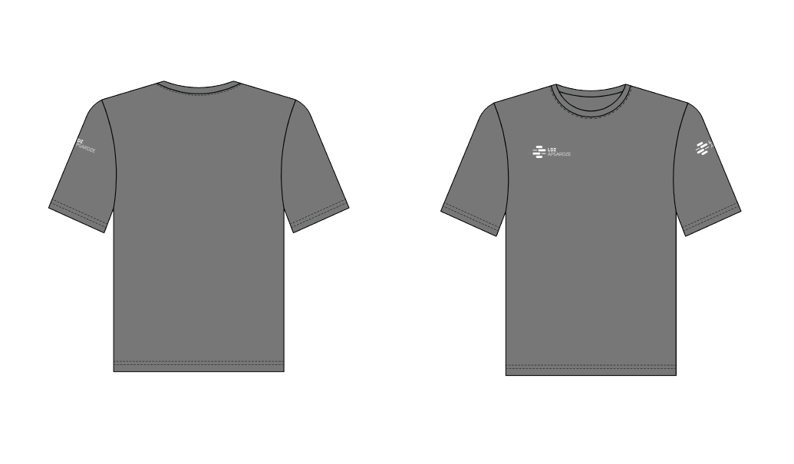
Taisnstāva klasiska īso piedurkņu piegriezuma T-veida krekls no oranžas vai melnas krāsas kokvilnas trikotāžas (pēc pasūtītāja pieprasījuma).
Saskaņojot ar pasūtītāju priekšdaļas labajā pusē krūšu daļā izšūts pamatlogo ar nosaukumu divās rindās LDZ APSARDZE baltā krāsā, izmērs 3,5x10,5 cm (šaurākās sliedītes augstums 2,2mm) un uz kreisās piedurknes 7 cm uz leju no plecu vīles izvietots pamatlogo ar nosaukumu divās rindās baltā krāsā, izmērs 3,5x10,5 cm (šaurākās sliedītes augstums 0,22mm).
Izstrādājumā iestrādātajām etiķetēm jābūt valsts valodā, skaidri salasāmām, jāiztur noteiktais kopšanas ciklu skaits, cipariem jābūt ne mazākiem ka 2 mm, piktogrammām ne mazākām par 10 mm ar ierāmējumu. Etiķetēs iekļaujamā informācija: ražotāja vai tā pārstāvja vārds (nosaukums), kopšanas režīmu etiķete, izmēra un materiālu sastāva etiķetes, CE marķējums.

Tehniskās prasības

Tekstilšķiedru sastāvs: 100% kokvilna (CO).
Virsmas blīvums: 190 g/m² (±10 g/m²).

2. Papildināt sarunu procedūras nolikuma 2.pielikumu “Darba apģērbu apraksts un tehniskās prasības” ar jaunu sadaļu:

“Pamatlogo ar nosaukumu vienā rindā” :

